Критерий Келли в блек-джеке, спортивных тотализаторах и на фондовой бирже.
Эдвард О. Торп
Примечание перев.: замечания по переводу принимаются по адресу mails@fromru.com (Киселев Дмитрий).
В данной редакции отсутствуют приложения – см. оригинал на англ.:
Abstract, Chapters 1 - 10 (2.5M)
Figures, Appendices, and References (750K)

Аннотация
Центральная проблема для игроков – найти и заключить пари с положительным ожидаемым выигрышем. Но игрокам также необходимо знать, как управлять их деньгами, т.е. сколько ставить. На фондовых рынках (включая рынок ценных бумаг) проблема подобна этой, но более сложна. Игрок, который теперь является инвестором, ищет «большую прибыль при управляемом уровне риска». В обоих этих случаях, мы исследуем использование критерия Келли, который максимизирует ожидаемую величину логарифма дохода («максимизирует ожидаемую логарифмическую полезность»).
Этот критерий известен экономистам и теоретикам-финансистам под такими именами как «стратегия максимизации геометрического среднего портфеля», максимизация логарифмической полезности, стратегия оптимального роста, критерий роста капитала и т.д.
Автор начал практическое применение критерия Келли с использования его для счета карт в блэк-джеке. Мы представим некоторые полезные формулы и методы, чтобы ответить на различные естественные вопросы об этом, которые возникают в блэк-джеке и других азартных играх. Затем мы проиллюстрируем его недавнее использование в успешных системах ставок для спортивных тотализаторов. В заключении, мы обсудим его приложение к рынку ценных бумаг, где эти методы помогли автору сделать за тридцать лет в общей сложности «ставок» на сумму 80 миллиардов долларов.
Пересмотрено 29 мая 1998 года

1 Введение
Фундаментальной проблемой в играх является поиск возможностей ставок с положительным ожиданием. Аналогичная проблема в инвестировании – поиск возможностей инвестирования с «избыточной», с учетом поправок на риск, доходностью. Как только такие благоприятные возможности идентифицированы, игрок или инвестор должен решить, какую часть своего капитала поставить на кон (вложить). Именно эту проблему мы здесь рассматриваем. Интерес к ней существует по крайней мере с восемнадцатого столетия, с обсуждения Даниилом Бернулли Санкт-Петербургского Парадокса (Feller, 1966).
Один подход состоит в том, чтобы минимизировать вероятность «потерять все» в пределах определенного числа попыток N. Примером другого подхода будет - максимизировать вероятность достижения установленной цели за N попыток (Browne, 1996).
Другой подход, наиболее изученный экономистами и не только, состоит в том, чтобы оценить деньги, используя функцию полезности. Она обычно определена для всех неотрицательных вещественных чисел, имеет вещественные значения и является не убывающей (большее количество денег по крайней мере столь же хорошо как меньшее количество денег). Некоторые примеры - U(x) = x^{α}, 0 ≤ α < ∞ и U(x) = log x, где log означает log_{e}, а log 0 = -∞. Как только функция полезности определена, цель состоит в том, чтобы максимизировать ожидаемую величину полезности капитала.
Даниил Бернулли использовал функцию полезности log x, чтобы "решить" Cанкт-Петербургский Парадокс. (Но решение не устраняет парадокс, потому что каждая функция полезности, которая не ограничена сверху, включая log, представляет собой измененную версию Санкт-Петербургского Парадокса.) Функция полезности log x была вновь использована J.L. Kelly (1956), показавшим, что она имеет некоторые замечательные свойства. Они были изучены и обобщены в исследовании Brieman (1961). Markowitz (1961) применяет ее к ценным бумагам. Дускуссии о критерии Kelly ("критерий среднего геометрического") с точки зрения финансов, см. McEnally (1986), там же приводятся дополнительные исторические справки и ссылки.
Меня со статьей Kelly познакомил Claude Shannon в Массачучетском Технологическом (M.I.T) в 1960, вскоре после того, как я создал математическую теорию счета карт для блэк джека. Критерий Келли заключался в нахождении величины ставки для каждой попытки, такой что она максимизировала E [log X], ожидаемую величину логарифма капитала X (случайная переменная). Я использовал его в реальной игре и представил это сообществу игроков в первом издании "Beat the Dealer", Thorp, (1962). Если все ставки блэк джека имеют положительное ожидание и независимы, ставки Келли, при игре на одну сдачу будут чрезвычайно просты: ставьте долю вашего текущего капитала, равную вашему ожиданию. На практике эта оценка несколько меняется (как правило снижается) для того, чтобы допустить возможность "ждущих ставок", имеющих некоторое отрицательное ожидание, при более высоких колебаниях, возникающих из-за выплат, больших, чем один к одному, и когда играются больше одной сдачи одновременно.
Вот свойства, которые сделали критерий Келли столь привлекательным. Для простоты понимания мы проиллюстрируем его на примере самого простейшего случая - подбрасывания монеты, но концепция и выводы легко обобщаются.

2 Подбрасывание монеты
Допустим, мы играем с бесконечно богатым противником, который будет делать повторяющиеся ставки на независимые события – броски монеты. Далее, предположим, что при каждом броске наша вероятность победы p> 1/2, а вероятность потери q = 1 - p. Наш начальный капитал - X_{O}. Предположим, что наша цель – максимизация ожидаемой величины E (X_{n}) через n попыток. Сколько мы поставим, B_{k,} на k-ой попытке? Пусть T_{k} = 1, если k-я попытка - выигрышная и T_{k} = -1, если она проиграна, тогда X_{k} =X_{k-1} + T_{k} B_{k} для k = 1,2,3.., и X_{n} = X_{O} + Σ^{n}_{k=1}T_{k}B_{k}. Тогда
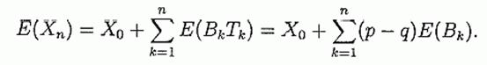
Так как игра имеет положительное ожидание, то есть p-q> 0, в этой ситуации равных выплат, для того, чтобы максимизировать Е(Х_{n}), мы должны были бы максимизировать E(B_{k}) для каждой попытки. Таким образом, чтобы максимизировать ожидаемый рост мы должны ставить все наши ресурсы в каждой попытке. Таким образом, B₁ = X₀ , и, если мы выигрываем первую ставку, B₂ = 2X₀, и т.д. Однако, вероятность краха при этом будет 1 - p^{N} и при p < 1, lim _{n→∞} [1 —р^{n}] = 1 , так что крах почти неизбежен. Таким образом, "смелый" критерий ставок для максимизации ожидаемого роста обычно нежелателен.
Аналогично, если наша стратегия состоит в том, чтобы минимизировать вероятность возможного краха (а "крах" происходит, если X_{K} = 0 на k-ой попытке) широко известная формула краха игрока (по Feller (1966)) показывает, что мы минимизируем крах, делая минимальную ставку на каждой попытке, но это, к сожалению, также минимизирует и ожидаемый рост. Таким образом, "робкая" система ставок также непривлекательна.
Это предполагает существование промежуточной стратегия, которая лежит где-то между максимизацией E (X_{n}) (и верным крахом) и уменьшением вероятности краха (и уменьшением E (Х_{n})). Асимптотически оптимальная стратегия была впервые предложена J.L. Kelly (1956).
Так как вероятности и выплаты при каждой ставке в описанной игре с подбрасыванием монеты одинаковы, кажется вполне правдоподобно, что "оптимальная" стратегия потребует всегда держать пари на одну и ту же долю f вашего капитала. Чтобы это было возможным сделать, мы предполагаем далее, что капитал может бесконечно дробиться. Это предположение обычно не имеет большого значения в практическом применении.
Стратегия, в которой ставки делаются согласно B_{i} = f X_{i-1}, где 0 ≤ f ≤ 1, иногда называется стратегией "фиксированной доли". Пусть S и F - числа успехов и проигрышей в n попытках соответственно, тогда наш капитал после n попыток равен X_{n} = X_{o}(1+ f)^{S} (1-f)^{F}, где S + F = n. При f в интервале 0 < f < 1, Рr (Х_{n} = 0) = 0. Таким образом, "краха", понимаемом в техническом смысле как разорение игрока, произойти не может. "Крах" впредь будет означать, что для произвольно маленького положительного ε, lim_{n→∞}[Рr(X_{n} ≤ ε)] = 1. В этом смысле, как мы увидим, крах все-таки может случиться при некоторых обстоятельствах.
Отметим, что так как
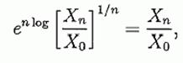
величина
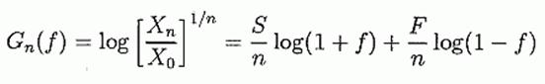
измеряет экспоненциальную скорость роста за попытку. Kelly максимизировал ожидаемую величину коэффициента скорости роста, g(f), где 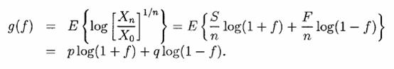

Обратите внимание, что g(f) = (1/n)E[logX_{n}]- (1/n)logX₀, поэтому, для фиксированного n, максимизация g(f) - то же самое, что максимизация E[logX_{n}]. В дальнейшем обсуждении мы в основном будем говорить о максимизации g(f). Заметим, что
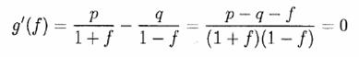
когда f = f * = p - q.
Так как
то g' (f) убывает строго монотонно на [0, 1), Так как g' (0) = p-q > 0 и lim _{f→1} - g'(f) = - ∞. Вследствие непрерывности g'(f), g (f) имеет единственный максимум в точке f=f *, где g(f *) = p log p + q log q + log 2 > 0. Более того, поскольку g(0) = 0 и lim _{f→1} - g{f) = - ∞, то существует единственное f_{C} > 0, такое что 0 < f* < f_{C} < 1 и g(f_{C}) = 0. Природа функции g(f) теперь очевидна, и график g(f) от f выглядит так, как показано на Рисунке 1.
Следующая теорема излагает важные преимущества максимизации g(f). Детали здесь опущены, но доказательства (i), (ii), (iii), и (vi) для простого биномиального случая могут быть найдены в Thorp (1969); более общее доказательство этого, а также доказательства (iv) и (v) можно найти у Breiman (1961).
Теорема 1 (i) Если g(f) > 0, тогда почти достоверно, что lim_{n→∞} Х_{n} = ∞, то есть для каждого М, Pr [lim _{n→∞} inf Х_{n} > М] = 1;
(ii) если g(f) < 0, тогда почти достоверно, что lim_{n→∞} Х_{n} = 0, то есть для каждого ε>0, Pr [lim _{n→∞} sup Х_{n} < ε] = 1;
(iii) Если g(f) = 0, тогда почти достоверно, что lim _{n→∞} sup Х_{n}= ∞ и lim _{n→∞} inf Х_{n} = 0.
(iv) Для заданной стратегии Ф*, которая максимизирует E[log X_{n}] и любой другой "существенно иной" стратегии Ф (не обязательно стратегии фиксированных дробных ставок) почти достоверно, что lim_{n→∞} Х_{n}(Ф*)/Х_{n} (Ф) = ∞.
(v) Ожидаемое время, необходимое чтобы текущий капитал X_{n} достиг заранее установленного значения С будет, асимптотически, наименьшим при стратегии, которая максимизирует E[log X_{n}].
(vi) Предположим, что отдача от одной ставки на i-ой попытке - биноминальная случайная переменная U_{i}, далее предположим, что вероятность успеха p_{i}, где 1/2 < p_{i} < 1. Тогда E[log X_{n}] максимизируется выбором значением для ставки при каждой попытке доли f *_{i} = p_{i} - q_{i} которая максимизирует E[ log (1+f_{i}U_{i})].
Часть (i) показывает что, если бы не конечное время, благосостояние игрока X_{N} превысило бы любой установленный предел М, когда f выбрано в интервале (0, f_{с}). Но, если f > f_{C} , часть (ii) показывает, что крах почти неизбежен. Часть (iii) демонстрирует, что, если f = f_{C}, Х_{n} будет (почти достоверно) беспорядочно колебаться между 0 и + ∞, Таким образом, утверждение одного из авторов, что X_{n} → X₀ при n → ∞, когда f = f_{с}, явно противоречиво. Части (iv) и (v), показывают, что стратегия Kelly максимизирования E[logX_{n}] является асимптотически оптимальной в соответствии с двумя важными критериями. "Существенно иная " стратегия - одна из таких, что разница E[ ln X_{n}*] – E[ lnX_{n}] между стратегией Kelly и другой стратегией растет быстрее, чем стандартное отклонение ln X_{n}* - ln X_{n} , обеспечивая Р (ln X_{n}* - ln X_{n} > 0) → 1. Часть (vi) устанавливает справедливость использования метода Kelly выбора f_{i}* при каждой попытке (даже если от одной попытки к следующей меняется вероятность) для максимизации E[log X_{n}].
Пример 2.1 Игрок А играет против бесконечно богатого противника. Игрок выигрывает одну и ту же сумму при последовательных независимых бросках монеты с вероятностью p =0,53 (независимые события). Игрок А имеет начальный капитал X₀ , и капитал может бесконечно делиться. Применяя Теорему 1 (vi), f* = p - q = 0,53 – 0,47 = 0,06, Таким образом, в каждой игре он должен ставить 6 % текущего капитала, чтобы X_{n} рос с максимальной скоростью и с нулевой вероятностью краха. Если Игрок А постоянно ставит меньшую долю, чем 6 %, X_{n} также будет расти до бесконечности, но медленнее.
Если Игрок A постоянно ставит долей большей чем 6 %, но меньше f_{с} , возникает то же самое. Решая уравнение g(f) = 0,53log (l +f) + 0,47log (l - f) = 0 численно на компьютере получаем fc = 0,11973¯. Так, если ставка больше чем примерно 12 %, то даже при том, что Игрок А может временно наслаждаться быстрой скоростью роста, возможные колебания вниз непременно приведут величину X_{n} к нулю. Вычисление дает коэффициент роста g(f*)= f (0,06) = 0,001801 так, что после n последовательных ставок логарифм среднего величины капитала Игрока А будет стремиться к значению в 0,001801*n раз превышающему стартовый капитал. Приравнивая 0,001801n = log 2, получаем ожидаемое время, необходимое для удвоения капитала примерно равное n = 385.
Критерий Кэлли может легко быть расширен на игры с неравными выплатами. Предположим, Игрок А выигрывает b единиц на каждую единицу ставки. Далее предположим, что на каждой попытке вероятность победы p> 0 и pb - q> 0, так что игра выгодна для Игрока А. Методы, подобные рассмотренным, могут использоваться для максимизации
Вычисления дают f* = (bp - q)/b, оптимальную долю текущего капитала, которая должна быть поставлена в каждой игре, чтобы максимизировать коэффициент роста g(f).
Эта формула для f * появилась в Thorp (1984) и была предметом обсуждения в апреле 1997 в интернете на сайте Станфорда Вонга http://bj21.com . Один из обсуждавшихся там вопросов состоял в том, что можно потерять только равные по величине ставки, так что нет оснований рассматривать простое обобщение этой формулы для ситуации, когда единица ставки выигрывает b с вероятностью p> 0 и теряет a с вероятностью q. Тогда, если ожидание m ≡ bp - aq > 0, f* > 0 и f* = m/ab. Обобщение, однако, необходимо. Можно покупать в кредит на финансовых рынках и терять гораздо больше ставки. Примеры: покупка товарного фьючерса или короткая продажу (когда потеря потенциально неограничена). См., например, Thorp и Kassouf (1967).
Педанты, которые настаивают, что эти выплаты не биноминальны, могут рассмотреть короткую продажу способом двоичных чисел. Эти способы описаны у Browne (1996).
Критика, иногда звучащая в адрес стратегии Kelly – то, что капитал на самом деле не делится бесконечно. В реальном мире, ставки - умноженные минимальные единицы, типа 1 $ или 0,01 $. На рынках ценных бумаг, где система учета компьютеризованна, минимальная единица может быть сколь угодно малой. С учетом минимально позволенной ставки "крах" в обычном смысле возможен всегда. Не трудно показать, однако, (см. Thorp и Waiden, 1966) что, если минимальная позволенная ставка невелика относительно начального капитала игрока, то, вероятность краха в обычном смысле незначительна, а также то, что теория, описанная здесь, является полезной аппроксимацией. Этот раздел написан согласно работе Rotando and Thorp (1992).

3 Оптимальный рост: формулы критерия Келли для практиков
Поскольку критерий Келли асимптотически максимизирует ожидаемую норму роста капитала, он часто называется стратегией оптимального роста. Интересно сравнить его с другими стратегиями фиксированных долей. Я представлю некоторые результаты, которые нахожу полезными для практики. Я хочу постараться объяснить все это просто и понятно. Эти результаты появились после размышлений об "интересных вопросах". Я не делал полную литературную выборку, но я знаю, что похожие результаты были уже представлены математической общественности. См. например. Browne (1995, 1996) и дальнейшие ссылки.

(a) Вероятность достижения установленной цели за n попыток.
Сначала рассмотрим подбрасывание монеты. Мы начнем с изложения связанных с нашей задачей особенностей стандартного Броуновского движения. Howard Tucker обратил на них мое внимание еще в 1974 году, и это, вероятно, наиболее полезный отдельный факт из всех, что я знаю, имея дело с разнообразными проблемами азартных игр и с теорией производных финансовых инструментов. Для стандартного Броуновского движения X (t) мы имеем
где α=а√Т, а β =b/√T. См. Рисунок 2 и Приложение 2, где дан вывод формулы (3.1)
В нашем случае а < 0, b > 0, так что lim_{T→∞} P(X(t) ≥ at + b, 0 ≤ t ≤ T)=1.
Пусть f будет долей ставки. Пусть Y_{i} , i=1..., n,– независимые тождественно распределенные (i.d.d..) величины. P (Y_{i}=1)=p > 1/2, P (Y_{i} =-1)=q < 1/2; пусть также p < 1, во избежание тривиального случая p= 1.
Ставим фиксированную долю ставки f, 0 < f < 1, в каждой попытке. Пусть V_{k} будет величина капитала игрока или инвестора через k попыток, при начальном значении V₀. Выберем Vo= 1 (без потери общности); число попыток n; цель С > 1.
Какова вероятность того, что V_{k} ≥ С для некоторого k, 1 ≤ k ≤ n? Она та же самая, как вероятность, что log V_{k}; ≥ log C для некоторого k, 1 ≤ k ≤ n. Обозначая ln=log_{e}, имеем:
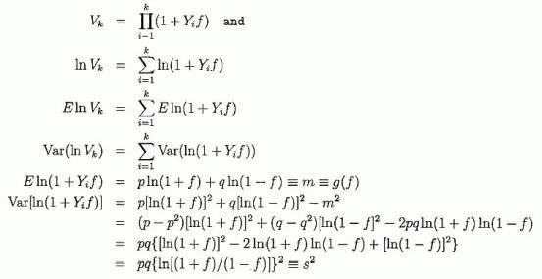
Сдвиг за n попыток: nm
Дисперсия за n попыток: s²n
тогда и только тогда, когда:
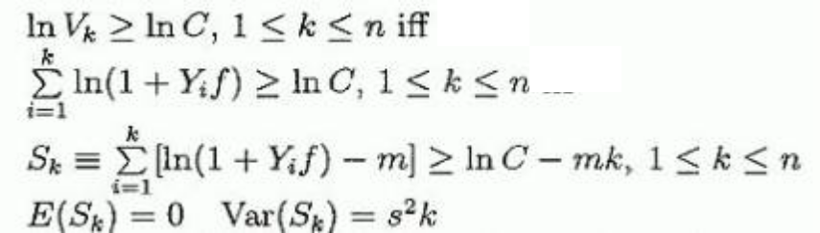
, или, равносильно:
где
Мы хотим найти вероятность Рrob(S_{k} ≥ ln C - mk, 1 ≤ k ≤ n).
Для этого мы используем нашу формулу Броуновского движения, чтобы аппроксимировать S_{n} через Prob (X(t) ≥ lnС - Хt/s², 1 ≤ t ≤ s²n) где каждое значение S_{n} приближено равно X(t) со сдвигом 0 и дисперсией s² (0 ≤ t ≤ s², s² ≤ t ≤ 2s²..., (n - 1)s² ≤ t ≤ ns²). Замечание: приближение "хорошо" только для "больших" n.
Тогда в формуле (3.1):
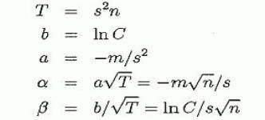
Пример 3.1
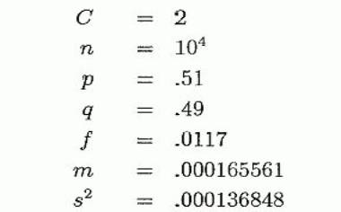
Откуда P(·)=0.9142
Пример 3.2
Повторим решение Примера 3.1 при
f =0.02;
тогда m=0.000200013
s² =0.000399947,
и P(∙)=0.9214

(b) Вероятность того, что капитал когда-либо уменьшится до доли x от начальной величины
Это вопрос, который причиняет много волнений игрокам и инвесторам. На него легко можно ответить, хотя бы и приблизительно, используя наши предыдущие методы.
Используя обозначения предыдущего раздела, мы хотим найти P (V_{k} ≤ x для некоторых k, 1 ≤ k ≤ ∞). Сходные с этими методы выдают (намного проще) формулу непрерывного приближения:
Prob (·)=e^{2ab}, где a =- m/s², а b=- ln x, что можно записать, как
(3.2) Prob (·)= x^(2m/s²) , где ^ означает возведение в степень.
Пример 3.3.
p=0.51 f=f* =0.02
2m/s²=1.0002
Prob(·) =x
Мы увидим в разделе 7, что для ограниченного непрерывного приближения и оптимальной доли Келли f*, Р (V_{k} (f *) ≤ x для некоторых k ≥ 1)=x.
Мой опыт показывает, что большинство осторожных игроков или инвесторов, которые используют Келли, находят частоту существенного сокращения капитала неудобно большой. Теперь мы видим почему. Чтобы уменьшить ее, они предпочитают ставить несколько меньше, чем рекомендуемая доля ставки f*. Это также повышает уровень безопасности в случае, если игровые ситуации менее благоприятны, чем ожидалось. Потери из-за уменьшенном роста капитала не является серьезными для умеренной «недоставки». Мы обсудим это позже, в разделе 7.

(с) Вероятность попадания в или выше указанной величины
в конце определенного числа попыток.
Доктор Richard Hecht (1995) предложил взять эту вероятность в качестве цели и использовал для этого численный метод определения оптимальной (в соответствии с этим критерием) фиксированной доли для p - q= 0.02 и различных с, n и определенных вероятностей успеха.
Это - намного более легкая задача, чем похожая на нее (a). Для вероятности того, что X(T) в конце концов превысит цель, мы получаем:
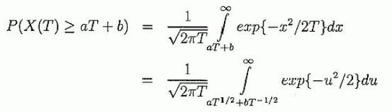
где и=x/√T так что x=aT +b дает u√T =aT + b и U=aT^{1/2}-bT^{-1/2}. Интеграл равен
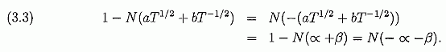
Для Примера (3.1): f =0.0117 и P=0 .7947. Для Примера (3.2): P=0.7433. Пример (3.1) - для оптимальной доли Хечта, а Пример (3.2) - для оптимальной доли Кэлли, Обратите внимание на различие значений P.
Наши числовые результаты соответствуют моделированию Хечта в проверенных нами случаях.
Браун (1996) дал изящное решение проблемы в непрерывном приближении: какая стратегия максимизирует вероятность достижения установленной цели С к или до указанного времени n и какова соответствующая вероятность успеха? Обратите внимание, что, в общем случае, оптимальная стратегия будет включать механизм изменения доли ставки в зависимости от оставшегося времени и расстояния до цели.
Рассмотрим пример предельного случая, когда n=1 , а C=2. Если X₀<1, то никакая стратегия не сработает и вероятность успеха равна 0. Но, если 1 ≤ X₀ ≤ 2, нужно делать ставку по крайней мере 2 - X₀, таким образом любую долю f ≥ (2 — X₀)/X₀, для вероятности успеха p. В другом предельном случае: n=10, С= 2¹⁰ =1024, X₀=1. Здесь единственная стратегия, которая может преуспеть, состоит в том, чтобы делать ставку f=1 в каждой попытке. Вероятность успеха равна p¹⁰ для этой стратегии и 0 для всех других (если p < 1), включая Келли.

(d) Непрерывная аппроксимация времени, ожидаемого для достижения цели.
Согласно Теореме l (v), стратегия оптимального роста асимптотически минимизирует ожидаемое время достижения цели. Вот что это означает. Предположим для цели С, что m(C) – наибольшее значение нижней границы для ожидаемого времени достижения C из всех стратегий. Предположим, t*(C) - ожидаемое время при использовании стратегии Келли. Тогда lim_{C→∞} (t*(c)/m(c))= 1.
Непрерывное приближение к ожидаемому числу попыток для достижения цели C>X₀=1 будет
(3.4) n(C,f)=(lnC)/g(f)
где f - любая стратегия фиксированной доли. В Приложении 3 дан вывод этих формул. Теперь, т.к. g(f) имеет единственный максимум g(f*), то и n(C, f) имеет единственный минимум на f=f*. Кроме того, мы можем увидеть, насколько дольше, в среднем, придется добираться до С при отклонении от f*.

(e) Сравнение стратегий с фиксированной долей: вероятность, что одна стратегия опередит другую после n попыток.
Теорема 1 (iv) гласит, что капитал при использовании стратегии Келли будет стремиться, в конечном счете, к бесконечно большому приумножению капитала, чем использовании любой "существенно иной" стратегии. Можно показать, что любое фиксированное f ≠ f* - это "существенно иная" стратегия. Это приводит нас к вопросу о том, насколько стратегия Келли опережает другую стратегии фиксированной доли, и шире говоря, насколько быстро одна стратегия фиксированной доли опережает другую (или отстает от другой).
Если W_{n} - число побед за n попыток, а n — W_{n} - число проигрышей, то
G(f)=(W_{n}/n) ln (l + f) + (1 - W_{n}/n) ln (1 - f)
это фактически (случайная переменная) коэффициент роста.
Как мы видели, его ожидание
(3.5) g(f)=E(G(f))=p log(1 + f) + qlog(1 - f)
а дисперсия G(f) -
и из этого следует, что G(f), который представиться как G(f)=a(∑T_{k})/n+b, приблизительно нормально распределено со средней g(f) и дисперсией VarG(f). Это позволяет нам получить распределение X_{n} и еще раз ответить на вопрос заданный в 3(c). Проиллюстрируем это на примере.
Пример 3.3 p=0.51 q=0.49 f*=0.02 N=10,000 и
s= стандартное отклонение G(f)
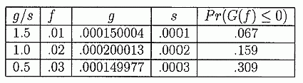
Далее находим распределение G(f₂) - G(f₁). Мы рассматриваем два случая.
Случай 1. Одна и та же игра.
Здесь мы предполагаем, что оба игрока делают ставки на одни и те же попытки, например, на монету, или на одинаковые сдачи в блэк джеке, или на одно и тот же исход на тотализаторе. На рынке акций, оба игрока могут вкладывать в одну и ту же бумагу одновременно, например, инвестирую в индексный фонд S&P 500.
Мы находим
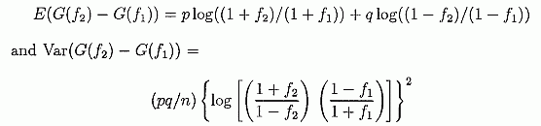
где G(f₂) — G(f₁) приблизительно нормально распределено с этими средним и дисперсией.
Случай 2. Одинаково распределенные независимые игры.
Это соответствует ставкам на два различных ряда бросков одной и той же монеты. E(G(f₂) — G(f₁)) - как и прежде. Но теперь Var(G(f₂) — G(f₁)) =Vаr(G(f₂))+Var(G(f₁)), потому что G(f₂) и G(f₁) теперь независимы. Таким образом, Var(G(f₂) — G(f₁))=
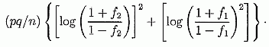
Пусть
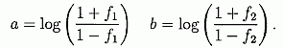
Тогда в случае 1, V₁=(pq/n)(a - b)² , а в случае 2, V₂ =(pq/n)(a² + b²) и так как a, b > 0, то V₁ < V₂, как и ожидалось. Мы можем теперь сравнить стратегию Келли с другими стратегиями фиксированных долей, чтобы определить вероятность лидерства Келли после n попыток. Обратите внимание, что эта вероятность всегда больше 1/2 (с точностью непрерывного приближения, которое является аппроксимацией биноминального распределения с помощью нормального, с его известными и полностью изученными свойствами), потому что g(f*) — g(f) > 0, где f*=p — q и f ≠ f* - некоторая альтернатива. Это может не быть истинным для малых n, когда аппроксимация неточна. В предельном случае, если n=1, любое f > f* побеждает Келли с вероятностью p > 1/2. Если же n=2, f > f* побеждает с вероятностью p² и p² > 1/2, если p>1/√2 =0.7071. Также, если f<f*, то эта стратегия выигрывает с вероятностью 1 - p² и 1 - p² > 1/2 , если p² < 1/2, то есть p < 1/√2 =0.7071. Итак, когда n=2, Келли всегда проигрывает некоторому другому f больше половины времени пока не выполняется p= 1/√2.
Теперь у нас есть формулы, с которыми мы можем исследовать много практических применений критерия Келли.

4 Долгосрочный период: когда "доминирует" стратегия Келли?
Несколько позже John Leib написал несколько статей на форуме по Блэк джеку с критикой критерия Келли. Он был очень смущен "длинной дистанцией". Что это и когда оно происходит? Начнем с примера.
Пример 4.1 p=0.51, n=10,000
V_{i} и s_{i}, i=1,2 дисперсия и стандартное отклонение, соответственно, для Случаев 1 и 2 из 3(е), а R=V₂/V₁ =(a² + b²)/(a-b)² так, что s₂=s₁√R. В Таблице 4.1 приведены некоторые результаты. Мы можем также аппроксимировать √R степенным рядом, используя лишь первые члены для a и b: a=2f₁, b=2f₂ в виде
Приближенные результаты, которые очень близки к точным, будут, соответственно, 2.236, 3.606, и 1.581.
ТАБЛИЦА 4.1. Сравнение стратегий
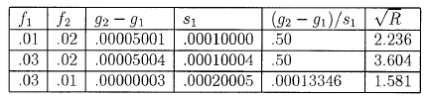
Первые два ряда показывают, как почти симметрично поведение с каждой стороны оптимального f*=0.02. Колонка (g₂—g₁)/S₁ показывает нам, что при f* =.02 мы имеем преимущество перед соседями f =.01 и f=.03 после n=10,000 попыток только в размере 0.5 стандартных отклонений. Теперь, так как это преимущество пропорционально √n, колонка (g₂—g₁)/s₁ из Таблицы 4.1 дает результаты Таблицы 4.2:

ТАБЛИЦА 4.2 Долгосрочный пробег: (g₂—g₁)/s после n попыток.
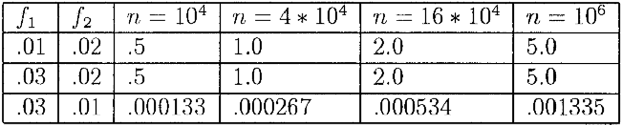
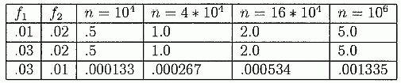Фактор √R из Таблицы 4.1 показывает, насколько медленнее f₂ достигает цели по сравнению с f₁ в Случае 1 по сравнению со Случаем 2. Отношение (g₂—g₁)/S₂ в √R раз больше. Когда в реальном мире сравнивают стратегии, из практических соображений чаще для сравнения используют Случай 2 чем более подходящий Случай 1, превосходство f* в дальнейшем затеняется. Пример - игроки с различными долями ставок в блэк джеке. Случай 1 соответствует ставкам на той же самой последовательности сдач карт. Случай 2 выражает игру за разными столами (поэтому Случай 2 предполагает независимость). (Из-за положительной корреляции между выплат на сдачах, сыгранных за одним и тем же столом, это промежуточное состояние между Случаем 1 и Случаем 2.)
Важно понять, что "долгий срок ", то есть время, которое требуется, чтобы f * стало доминировать над соседними с указанной вероятностью, может меняться неограниченно. Каждое приложение требует отдельного анализа. В таких случаях, как в Примере 4.1, где доминанта - "медленная ", можно сказать, что использование f* - не существенно. В качестве аргумента против этого, рассмотрите два броска монеты. В игре 1 ваше преимущество - 1.0 %. В игре 2 - 1,1 %. При ставке, равной единице, после n попыток разница в ожидаемом росте будет Е₂ - Е₁ =0.001n со стандартным отклонением s около √2n, следовательно (Е₂ - Е₁)/s=0.001√n/√2, что составляет 1, когда n=2 * 10⁶, Так что требуется два миллиона попыток, чтобы иметь шанс в 84 % того, что результат игры 2 будет лучше, чем результат игры 1. Означает ли это несущественность выбора игры с более высоким ожиданием?

5 Блэк джек
Обсуждение игры в блэкджек в целом смотрите Thorp (1962, 1966); Wong (1994) и Griffin (1995). Критерий Келли был применен для блэкджека Торпом (1962). Анализ более сложен, чем при бросках монеты, потому что выплаты здесь не просто один к одному. В частности дисперсия обычно больше 1, и доля Келли стремится быть меньше, чем при подбрасывании монеты с тем же самым ожиданием. Кроме того, распределение различных выплат зависит от преимуществ игрока. Например, частоты сплитов, удвоений и блэкджеков меняются по мере того, как изменяется преимущество. Задавая вероятности различных выплат в соответствии с их ожиданиями, и решая уравнения Келли на компьютере, может быть найдена стратегия, близкая к оптимальной с любой степенью точности.
Существуют некоторые заслуживающие внимания концептуальные тонкости. Чтобы показать их, мы упростим нашу модель до модели броска монеты.
При каждой попытке мы имеем "благоприятную ситуацию" с вероятностью 0.5 при выигрыше или потере X единиц на единицу ставки, так что P (X= 1) =0.51, P (X=-1)=0.49,и с вероятностью 0.5 неблагоприятную ситуацию с выигрышем или потерей Y на единицу ставки, так что P (Y= 1)=0.49 и P (Y=-1) = 0.51. Прежде, чем ставить, мы знаем, применяется X или Y.
Предположим, игрок должен делать маленькие "ждущие" ставки в неблагоприятных ситуациях, чтобы позднее иметь возможность использовать благоприятные ситуации. На них он разместит "большие" ставки. Мы рассмотрим два случая.
Случай 1. Ставим f_{o} в неблагоприятных ситуациях и находим оптимальное f * для благоприятных ситуаций. Мы имеем
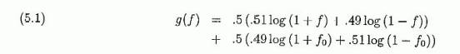
Так как второе выражение в (5.1) постоянно, f максимизирует g(f), если максимизировано первое выражение, так что f* =p_{i} - q_{i}= 0.02, как обычно. Легко проверить что на всем спектре благоприятных ситуаций работает тот же самый рецепт, f*_{i} =p_{i} - q_{i} для i-той ситуации. Кроме этого, в реальном блэкджеке значение f*_{i} было бы пересмотрено в меньшую сторону отчасти из-за большей дисперсии. С дополнительным ограничением типа f_{i} ≤ kf_{o}, где k обычно интегральный множитель для fo выражающий спред ставки, принятый благоразумным игроком, решением будет просто: f_{i} ≤ min (f*_{i} kf_{o}).
Любопытно, внешне подобная формулировка проблемы ставок ведет к довольно разнящимся результатам.
Случай 2. Ставка f в благоприятных ситуациях и af в неблагоприятных ситуациях, 0 ≤ a ≤ 1 .
Теперь размеры ставки в этих двух ситуациях связаны, анализ и результаты становятся более сложными. Мы имеем норму роста Келли
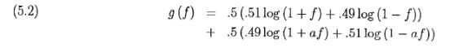
Если мы выбираем=0 (никаких ставок в неблагоприятных ситуациях), то максимальная величина g(f) будет около f* =0.02, обычная доля Келли.
Если мы делаем "ожидающие ставки" величиной a > 0, то это сместит значение f* вниз, возможно, даже до 0. Ожидаемый рост, деленный на ожидаемую ставку равен 0.02 (1 - a) / (1 + a), a ≥ 0. Если a =0, мы получим 0.02, как и ожидалось. Если а=1, мы получаем 0, как ожидалось: это - справедливая игра, и доля Келли будет f* =0. При увеличении а от 0 до 1 доля Келли (оптимальная) f* уменьшается от 0.02 до 0. Таким образом, доля Келли для благоприятных ситуаций меньше в этом случае, когда ставки при неблагоприятных ситуациях уменьшают общую выгодность игры.
Arnold Snyder обратил мое внимание на тот факт, что Winston Yamashita (также) сделал это наблюдение (18 марта 1997) на страницах вебсайта Станфорда Вонга (Stanford Wong).
В этом примере мы находим новое значение f* для данной величины a, 0 < a < 1, решая g' (f)=0. Значение a=1/3, к примеру, соответствует ставке 1/3 единицы при Y и 1 единице при X, диапазон ставок от 3 до 1. Полное ожидание будет 0.01. Вычисления дают f*=0.012001. Таблица 5.1 показывает, как f* меняется в зависимости от a.
Таблица 5.1 Изменения f* от a
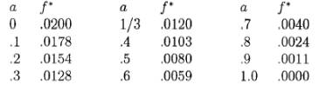
Чтобы понять, почему Случай 1 и Случай 2 имеет различные f*, взглянем сначала на уравнение (5.1). Часть g(f) соответствующая неблагоприятным ситуациям, фиксирована, когда фиксировано f₀. Только та часть g(f), которая соответствует благоприятным ситуациям, меняется с изменением f. Таким образом, мы максимизируем g(f) только для благоприятных ситуаций. Независимо от значения f g(f) уменьшается на фиксированное количество части содержащей f₀. С другой стороны, в уравнении (5.2) обе части g(f) изменяются при изменении f, потому что доля af, используемая для неблагоприятных ситуаций, находится в пропорциональной зависимости с коэффициентом а от доли f, используемой в благоприятных ситуациях. Теперь первый член, для благоприятных ситуаций, имеет максимум на f= 0.02, и приблизительно "плоский" около. Но второй элемент, для неблагоприятных ситуаций, является отрицательным и уменьшается довольно быстро при f=0.02. Поэтому, когда мы несколько уменьшаем f, этот член несколько увеличивается, в то время как первый член уменьшается лишь очень незначительно. Здесь лежит чистая выгода, так что мы находим f* < 0.02. Чем больше a, тем сильнее эффект этого слагаемого, тем сильнее мы должны уменьшить f чтобы получить f *, что ясно показано в Таблице 5.1. Когда существует спектр благоприятных ситуаций, решение более сложно и может быть найдено через стандартные многомерных методов оптимизации.
Более сложный Случай 2 соответствует тому, что серьезному игроку в блэкджек, вероятно, нужно будет делать практически. Он должен будет ограничить размер своей текущей максимальной ставки до нескольких текущих минимальных ставок. По мере того, как его капитал будет расти или уменьшаться, соответственно пропорционально увеличиваются или уменьшаются и размеры ставки.

6 Спортивные тотализаторы
В 1993 году выдающийся молодой доктор наук в области компьютеров рассказал мне о разработанной им успешной системе ставок в спортивном тотализаторе. После рассмотрения его системы я был убежден в его правоте. Я внес предложения для небольших упрощений и улучшений. Тогда мы согласились на полевое испытание. Мы нашли человека, который наверняка считался бы новичком среди других игроков.
Я вложил на тестовый счет $50000 и мы использовали систему Кэлли для оценки размера нашей ставки.
Мы делали ставки на протяжении 101 дня в течение первых четырёх с половиной месяцев 1994 года. Система работала на различных видах спорта. Результаты представлены на рисунках 3 и 4. После 101 дня ставок, наш счет величиной $50000 дал прибыль в $123000, около $68000 со ставок на состязания первого вида спорта и около $55000 от ставок на другой вид спорта. Ожидаемый доходы были около $62000 со ставок на состязания 1 вида спорта и около $27000 со ставок на другой вид спорта. Это может означать, что дополнительные $34000 в действительности выиграны благодаря удаче. Но, вероятно, результат является большей частью правдоподобным, так как наши ожидаемые оценки, полученные из модели, были сознательно выбраны консервативными. Причиной этому послужил тот факт, что использование слишком большого значения f* и чрезмерных ставок наказывается гораздо более жестко, чем использование слишком малого f* и низких ставок.
Хотя, $123000 – скромная сумма для некоторых, и незначительная по стандартам Wall Street, система работала как предсказывалось и прошла тест. Мы никогда не были позади более чем на несколько тысяч. Максимум, с которым мы «посягнули» на наш счет, чтобы сделать ставки, был около $10000.
Наше обычное ожидание было около 6%, таким образом общая величина наших ставок (“действий”) была около $2000000 или около $20000 в день. Мы обычно делали от пяти до пятнадцати ставок в день с разбросом от нескольких сотен долларов до нескольких тысяч каждая, возрастающих с ростом нашего счета.
Хотя мы добились чистой победы, общий результат изменялся под воздействием случайности от солидного проигрыша до большого выигрыша. Особенно трудная цель была «sawdust joint» у Little Caesar’s. Он “выдыхылся” к концу нашего теста, и я подозреваю, что потери по спортивным ставкам для нас могут ускорить его уход.
Одна из особенностей ставок на тотализаторе, которая интересна пользователям критерия Кэлли, - возможность исследования системы ставок для нескольких игр одновременно. Это также возникает в блекджеке, когда а) ставки игрока в нескольких сдачах одновременно б) два или более игроков делят один общий счет. Стандартные техники быстро решают эти проблемы. Мы иллюстрируем это примерами:
Пример 6.1. Предположим мы делаем ставки одновременно в двух независимых играх с положительным ожиданием, представляющих собой подбрасывание монеты, с долями f₁ и f₂, а также с вероятностями успеха p₁ и p₂ соответственно. Тогда ожидаемый уровень роста определяется как
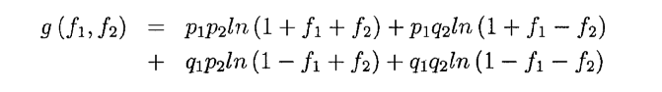
Для нахождения оптимальных f₁ *и f₂* мы решаем одновременные уравнения
и
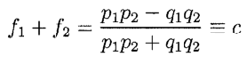
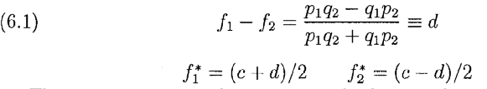
Результат будет следующим :
Эти уравнения проходят проверку на симметричность: перестановка 1 и 2 на протяжении всех преобразований переводит уравнение в себя.
Альтернативная форма поучительна. Возьмем m_{i}=p_{i}-q_{i}, I=1,2; отсюда p_{i}=(1+m_{i})/2 и q_{i}=(1-m_{i})/2. Замена в (6.1) и упрощения приводят к:
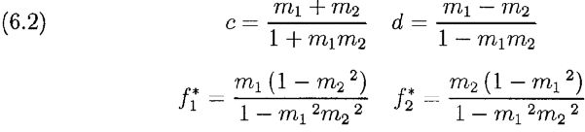
что явно дает множители, на величину которых f_{i}* уменьшаются в зависимости от m_{i}*.
Так как m_{i} обычно несколько процентов, уменьшающие множители обычно очень близки к 1.
Рассмотрим частный случай, когда p₁ =p₂=p, d=0 и f * = f₁* = f₂* = с/2=(p-q)/(2(p²+q²)). Полагая m = p-q это может быть записано f * = m/(1+m²) для оптимальной доли ставок на обе монеты одновременно, по сравнению с f * = m для ставки на каждую монету последовательно.
Наши одновременные ставки на тотализаторе были в основном на разные виды соревнований и обычно немногочисленны, таким образом, они были приблизительно независимы и назначенные доли были только слегка меньше, чем соответствующие доли для одиночных игр. Вопрос: всегда ли это является истинным для независимых одновременных ставок? Одновременные ставки в блэкджеке на различных столах независимы, но на одном столе они имеют парные корреляции, которые были оценены на уровне 0,5 (Griffin, 1995, p.142). Это вызывает существенное уменьшение доли Кэлли в расчете на каждую сдачу. В литература по блэкджеку обсуждается подходы к решения этих проблем. С другой стороны, корреляции между доходами по ценным бумагам могут изменяться от почти –1 до почти 1. Предельные значения корреляции часто могут быть использованы для получения больших преимуществ через технику «хеджирования».
Не склонный к риску инвестор может получить такую комбинацию из ценных бумаг, при которой ожидаемый доход увеличивается, а риск имеет тенденцию к снижению. Оптимальная доля ставок может быть очень большой.
Следующий пример – простая иллюстрация важного эффекта ковариации для оптимальной доли ставки.
Пример 6.2 Мы имеем две игры с подбрасыванием монеты как и в прошлом примере, но теперь на них не накладывается ограничение на независимость их исходов. Для простоты возьмем частный случай, когда две ставки имеют одинаковое распределение выплат, но с объединенным распределением, показанным в Таблице 6.1.

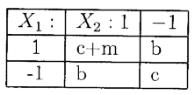
ТАБЛИЦА 6.1 Объединенное распределение двух идентичных игр с положительным ожиданием с коррелированными исходами.

Тогда c+m+b = (1+m)/2, откуда b=(1-m)2-c и, следовательно, 0 ≤ c ≤ (1-m)/2.
Вычисления дают Var(X_{i})=1-m² , Cor(X₁,X₂) = 4c-(1-m)² и Cor(X₁,X₂) = [4c-(1-m)²]/(1-m²). Симметрия распределения показывает, что g(f₁,f₂) достигнет максимума в точке f₁ = f₂ =f, т.е. нам просто нужно максимизировать g(f) = (c-m)ln(1+2f)+c ln(1-2f). Результат будет
f * = m/(2(2c+m)). Мы видим, что для фиксированного m, по мере того как c уменьшается с (1-m)/2 при Cor(X₁,X₂) =1 до 0 при Cor(X₁,X₂) = -(1-m)/(1+m), f * для каждой ставки увеличивается с m/2 до ½ , как показано в Таблице 6.2.
ТАБЛИЦА 6.2 Увеличение f * при уменьшении Cor(X₁,X₂)
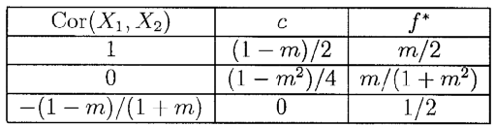
Важно отметить, что для точного решения или произвольной численной аппроксимации задачи одновременных ставок недостаточно знать только ковариации или корреляции. Для построения функции g нам необходимо полное объединенное распределение.
Мы прекратили делать ставки на спортивном тотализаторе после нашего успешного теста по следующим причинам: (1) Это требует постоянного присутствия человека в штате Невада. (2) Крупные суммы наличности и большое количество выигрышных билетов должны перевозиться между игорными домами. Мы полагаем, это очень рискованно. К сожалению, последующие события подтвердили эти опасения. (3) Это занятие не выдерживало конкуренции с другими нашими операциями в экономическом плане.
Если будет возможным делать ставки по телефону из-за пределов штата и передавать соответствующие средства электронным способом, мы можем вернуться.

7 Wall Street: самая большая игра
Для того чтобы проиллюстрировать как применение критерия Кэлли, так и объёмы рынков ценных бумаг, мы вернемся к изучению корреляционного эффекта в Примере 6.2. Будем рассматривать более симметричную и эстетически более приемлемую пару ставок U₁ и U₂, с объединенным распределением, данным в Таблице 7.1
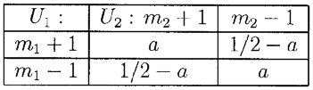
ТАБЛИЦА 7.1 Объединенное распределение U₁ и U₂
Очевидно 0 ≤ a ≤ ½ и Cor(U₁,U₂) = Cor(U₁,U₂) =4a – 1 увеличивается от –1 до 1 при увеличении a от 0 до ½. Нахождение решения общего вида для ( f₁*, f₂*) представляется алгебраически сложной задачей (но решения для конкретных случаев легко найти численно), вот почему мы выбрали для рассмотрения Пример 6.2. Даже при сведении задачи к специальному случаю m₁=m₂=m и использование симметрии для снижения проблемы нахождения f * = f₁* = f₂*, общее решение все ещё затруднено. Но рассматривая вариант, когда a=0 и, следовательно, Cor(U₁,U₂)=-1, получаем g(f) = ln(1+2mf), которая растет без ограничений при увеличении f. Эта пара ставок – “бесспорный факт” и в этом случае следует ставить как можно больше.
Это упрощенная версия классического арбитража на рынке ЦБ: найти пару ценных бумаг, которые идентичны или “эквивалентны” и торговать по расходящимся ценам. Покупая относительно недооцененый инструмент, и вставая в позицию шорт по относительно переоцененному инструменту, и достигая значения корреляции –1, фиксируем безрисковую прибыль. Пример подобного действия произошёл в 1983 году. Инвестиционное партнерство под моим управлением купило “старых” акций АТ & Т на сумму $330 миллионов и продало в шорт выпущенных в то время “новых” акций компании АТ & Т с присоединенными к ней региональными телефонными компаниями “семи сестер”. Большая часть этого объема было проведено за одну торговую операцию, в результате чего это стало тогда крупнейшей в стоимостном выражении сделкой за всю историю NYSE (Нью-Йоркская фондовая биржа, 1 декабря 1983).
Применяя критерий Кэлли к рынку ЦБ мы столкнулись с новыми аналитическими задачами. По ставке в бумагу обычно можно получить много различных результатов, в отличие нескольких вариантов во многих играх. Это приводит к использованию непрерывной, а не дискретной функции распределения вероятностей. Нам нужно найти такое f, которое максимизирует g(f) = Eln(1+fX)= ∫ ln(1+fX)dP(x), где P(x) – вероятностная мера описывающая ожидаемый доход. Часто возникает проблема нахождения оптимального портфеля среди n бумаг, где n может быть «большим» числом. В этом случае x и f - n-мерные вектора, а fx – их скалярное произведение. У нас также есть ограничения – требование 1+fx>0 для того, чтобы ln(.) был определен, и условие ∑ f_{i} =1 (или некоторые c>0) для нормализации к единице (или к c>0) инвестиций. Проблема максимизации может быть решена в общем виде, так как g(f) – вогнутая функция. Могут быть и другие ограничения, такие как требование f_{i} ≥ 0 для некоторых или всех i (отсутствие коротких продаж), или требования f_{i} ≤ M_{i} либо f_{i} ≥ m_{i} (пределы объёмов инвестирования в i-ую бумагу), или же условие ∑⏐ f_{i} ⏐ ≤ M (ограничивает общий размер кредитного рычага, чтобы это удовлетворяло маржинальным ограничениям или требованиям управления капитала). Заметим, что в некоторых случаях недостаточно наличия «хороших» ставок или инвестиций, чтобы применять стратегию с использованием полного f* , что вынуждает игрока делать уменьшенные ставки, уменьшая в некоторой степени общий уровень роста и риска. Это больше проблема мира азартных игр, чем значительных рынков ЦБ. Дополнительная информация по этим проблемам и техникам может быть найдена в литературе.

(а) Непрерывная аппроксимация.
Это один из методов, который быстро приводит к примечательным результатам. Пусть X – случайная переменная с вероятностями P(X=m+s)=P(X=m-s)=0,5. Тогда E(X)=m, Var(X)=s². При начальном капитале V₀ , оптимальной доли по ставке f и доходом на единицу X результатом будет
где r – ставка дохода на неиспользованный капитал, инвестированный, скажем, в казначейские векселя. Тогда
Теперь, разделяя временной интервал на n равных независимых шагов, сохраняя то же смещение и ту же общую дисперсию. Таким образом, m, s² и r заменяются на m/n, s²/n и r/n соответственно. У нас есть n независимых X_{i} , i=1,..,n с вероятностями
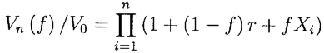
Тогда
Преобразование обоих частей к виду E(log(⋅)) даёт g(f). Разложение результата в степенной ряд приводит к
где 0(n ^{-1/2} ) имеет свойство ограниченности числом n^{1/2} (n ^{-1/2} ) при n→ ∞. устремляя n→ ∞ в (7.1) имеем
Предел V≡V∞( f ) функции V_{n}( f ) при n→ ∞ соответствует логнормально распределенному процессу, который является хорошо известной моделью цен ценных бумаг. «Ценная бумага» здесь имеет мгновенную смещение m, дисперсию s², также безрисковые инвестиции с «наличным» денежными доходами по мгновенной ставке r.
Тогда g∞( f ) в (7.2) – коэффициент роста капитала (мгновенный) по инвестициям или при использовании системы ставок долей f. Нет ничего особенного в нашем выборе случайной переменной X. Любая ограниченная случайная переменная с матожиданием E(X) = m и дисперсией Var(X) = s² приведет к тому же результату. Заметим, что на f больше не накладывается ограничение «быть меньше или равно 1». Обычная проблема неопределенности log(⋅) для отрицательных аргументов пропала. При f<0 также не возникает затруднений. Это просто соответствует короткой продаже бумаги. Если m < r, то это будет полезно. Отметим также, что инвестор следующий стратегии оптимального f должен теперь регулировать его инвестиции «мгновенно». На практике это означает изменения крошечными приращениями всякий раз, когда появляется небольшое изменение V. Эта идеализация появилась в теории ценообразования опционов. Она широко известна и не мешает практическому применению теории (Black and Scholes, 1973). Наша предыдущая функция роста для ставок с фиксированным шагом была близка к параболической в окрестности f *, и часто в диапазоне 0≤ f ≤ 2 f *, где также нередко 2 f * = f_{c}. Теперь при использовании ограниченного случая (7.2), g∞( f ) является точной параболой, лёгкой для изучения.
Логнормальность V( f )/V₀ означает, что log(V( f )/V₀) – нормально распределена, N(M,S²), с матожиданием M = g∞( f )t и дисперсией S² = Var(G∞( f ))t для любых t. Из этого мы можем определить, например, ожидаемый рост капитала и время t_{k} , необходимое для того, чтобы V( f ) стала по крайней мере на k стандартных отклонений больше V₀.
Во первых, с помощью предыдущих методов мы можем показать, что Var(G∞( f ))= s² f ², отсюда Sdev(G∞( f ))=s f. Решение t_{k}g∞ = kt^{1/2}Sdev(G∞( f )) даёт t_{k}g²∞ , следовательно ожидаемый рост капитала t_{k}g∞, откуда мы ищем t_{k}. Результаты представлены в уравнениях (7.3).
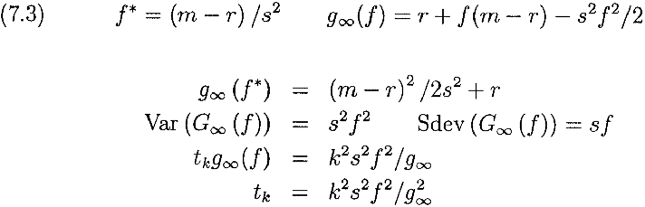
Изучение выражений для t_{k}g∞(f) и t_{k} показывает, что каждое из них увеличивается при увеличении f для 0≤ f ≤ f₊ , где f₊ - положительный корень уравнения s² f ²/2 – (m-r)f – r =0 и f₊>2f *.
Комментарий: Модель оценки доходности финансовых активов (САРМ) утверждает, что рыночный портфель лежит на эффективной границе Марковица E на плоскости (s,m) в единственной (как правило) точке P=(s₀, m₀), такой, что линия проведенная через P и точку (s=0, m=r) является касательной к E (в точке P). Наклон этой прямой – коэффициент Шарпа S = (m₀-r₀)/s₀ , а из (7.3) g∞(f *)= S²/2+r, таким образом максимальный уровень роста g∞(f *) для фиксированной r зависит только от коэффициента Шарпа (см. Quaife (1995)). Из (7.3) снова получаем f *=1, когда m=r+s², и в этом случае инвестор, использующий критерий Кэлли, будет выбирать рыночный портфель сформированный без заимствований и кредитования. Если m>r+s² инвестор будет использовать кредитный рычаг, а если m<r+s² , то он будет инвестировать часть средств в казначейские векселя и часть в рыночный портфель. То есть инвестор будет динамически перераспределять средства каждый раз при изменении f * из-за колебаний и в прогнозе величин m, r и s² и цен бумаг, находящихся в составе портфеля.
Из (7.3) получаем g∞(1)=m- s²/2, следовательно, все портфели на плоскости (s,m), удовлетворяющие условию m- s²/2=С, где С- константа, имеют одинаковый уровень роста. При использовании непрерывной аппроксимации функцией полезности для Кэлли-инвестора выступает U(s,m)=m-s²/2. Таким образом, для любого (закрытого, ограниченного) набора портфелей лучшими из этого подмножества являются те, которые максимизируют одно параметрическое семейство m- s²/2=С. Смотрите Kritzman in Bernstein and Damodaran editors (1998), Chapter 2 для элементарного введения по связанными с этими идеями.
Пример 7.1. Пересмотр портфеля в долгосрочном периоде. Возьмём r=0 для этого примера. Тогда основные уравнения (7.3) упрощаются до 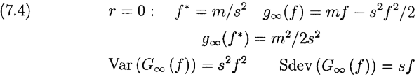
Сколько времени может занять достижение V( f *)≥V₀ с определенной вероятностью? Что насчет V( f */2)? Чтобы найти время t необходимое для того, чтобы V( f )≥V₀ с уровнем значимости в k стандартных отклонений (k=1, P=84%; k=2, P=98% и т.д.) мы решаем для t ≡ t_{k}:
Мы получим лучшее понимание, если нормализуем все f к f *. Переобозначая везде f= с f * мы находим для r = 0
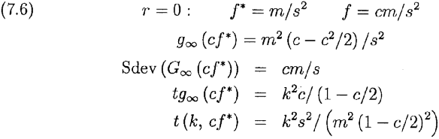
Уравнения (7.6) содержат интересный результат: условие V( f )≥V₀ с уровнем значимости в k стандартных отклонений происходит, когда ожидаемый рост капитала равен tg∞=k²c/(1-c/2), и этот результат не зависит от m и s. Для f= f * (c=1 в (7.6)) это справедливо при k=1 и tg∞=2, которым соответствует V=V₀e², а также при k=2 и tg∞=8 соответствующие V=V₀e⁸. Тогда e⁸=2981 , и при 10%-ой ставке ежегодного (мгновенного) роста потребуется 80 лет для того, чтобы с 98% -ой вероятностью выполнилось V ≥ V₀.
При 20% ставке ежегодного мгновенного роста это займет 40 лет. Однако, при f=f*/2 значениями для k=1 и 2 будут tg∞=2/3 и 8/3 соответственно, просто 1/3 от предыдущих. Таким образом, времена ожидания того, что значение Prob(V ≥ V₀) превысит 84% и 98% становятся 6,7 и 26,7 лет соответственно, а ожидаемый коэффициенте роста снизился в ¾ раза по сравнению с уровнем для f *.
Комментарий: Использование дробного критерия Кэлли против обычного в случае r=0.
Из уравнений (7.6) мы видим, что g∞(cf *)/ g∞(f *)=c(2-c), 0≤ c<∞, показывающее, как коэффициент роста связан с максимальными изменениями c. Относительный риск Sdev(G∞(cf *))/ Sdev(G∞(f *))=c и относительное время для достижения равного ожидаемого общего роста равно 1/c(2-c), 0<c<2. Таким образом, относительный «спрэд» для одинакового ожидаемого общего роста равен 1/(2-c), 0 < c<2. Следовательно, даже выбирая c очень малым, спрэд около данного ожидаемого роста не может быть уменьшен с коэффициентом ½. Соответствующие результаты не настолько просты, как в случае, когда r>0.

(б) Реальный (почти) мир.
Полагаем, что цены изменяются «непрерывно» (отсутствуют «скачки»), что портфели могут пересматриваться «непрерывно», и что отсутствуют транзакционные издержки (рыночные потрясения, комиссии, «накладные расходы») и налоги (федеральные, муниципальные и т.п.). Тогда применима наша предыдущая модель.
Пример 7.2. Возьмем индекс S&P 500. Используя исторические данные мы делаем грубые оценки: m=0,11 ; s=0,15 ; r=0,06. Требующиеся нам уравнения для случая r≠0, являются обобщением (7.6) при r≠0 и f=с f *, которые следуют из (7.3):
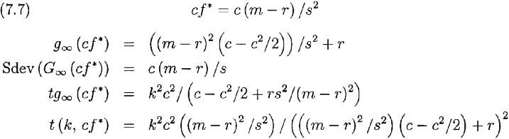
Если мы примем , тогда замена переменных в уравнениях (7.7) дают уравнения (7.6), демонстрируя связь между двумя наборами уравнений. Это также показывает, что пример и выводы о P(V_{n}>V₀) в случае r= 0 эквивалентны аналогичным заключениям о P(ln(V(t)/V₀>rt) в случае r≠0. Следовательно, мы можем сравнивать различные стратегии с вариантами инвестирования, основанных на начислении сложных процентов и безрисковой ставке r, такими как вложения в безкупонные U. S. Treasury Bonds.
Из уравнений (7.7) для с=1 мы находим

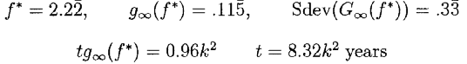
То есть при f *=2,22 по истечение 8,32 лет вероятность того, что V_{n}>V и ожидаемое значение log(V_{n}/V₀)=0,96 составит 84%, а медианное значение V_{n}/V₀ будет равно примерно e^{0,96}=2,61.
Для обычного безрычагового варианта при f=1 и с=0,45 мы получаем
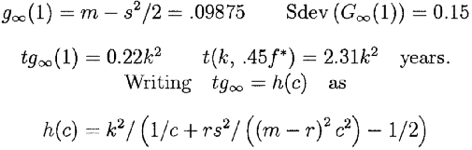
Мы видим, что h(c) растет с увеличением с, по крайней мере до точки с=2, соответствующей 2f *.
Запись t(k, cf *) =t(c) в виде
показывает, что t(c) также растет с увеличением с по крайней мере до точки с=2.
Таким образом, для меньшего (более консервативный подход) значения f= сf * , с≤ 2, заданные уровни вероятности P(V_{n}>V₀) достигаются раньше. При с<1 это сопровождается уменьшением коэффициента роста, относительно небольшим для значений f близких к f *.
Замечание: За период 1975-1997 годов совокупная ежегодная доходность краткосрочных казначейских векселей (значение которой соответствует ставке r, если инвестор производит ссудные операции, то есть f<1) изменялась от низкой 2,90%(1993) до высокой 14,71% (1981). Для получения детальной информации см. ежегодный сборник Ibbotson Associates 1998 (или последний доступный) Yearbook.
Крупный инвестор с хорошими связями мог бы заимствовать у брокера при запросе плюс около 1%, что приблизительно соответствовало бы казначейским векселям плюс 1%.
Это могло бы быть целесообразной оценкой для инвестора, который делает заимствования (f>1). Для других ставки вероятно будут выше. К примеру, базисная ставка за 1975-1997 гг. менялась от низкой 6% (1993) до высокой 19% (1981), по данным Associates First Capital Corporation (1998).
Так как r колеблется, мы ожидаем, что m имеет тенденцию к инверсным по отношению к r колебаниям (высокий процентные ставки вызывают снижение цен на фондовых рынках по хорошо известным причинам). В соответствии с этим f * и g∞ будут также колебаться, поэтому в долгосрочном периоде инвестор индексного фонда S&P нуждается в процедуре периодической переоценки и изменения f *, а также желаемого им уровня ливереджа или наличности.
Для иллюстрации влияния условия r_{b}>r, где r_{b} – это ставка по заемным средствам инвестора, предположим, что r_{b} в примере (7.2) имеет значение r+2% или 0,08, этот выбор основан на приведенных выше исторических значениях r, которые являются промежуточными между «хорошим» r_{b} =r+1% и «плохим» r_{b} =базисная ставка = r+3%. Мы заменяем r на r_{b} в уравнениях (7.7),и , f *>1; f *=1,33; g∞( f *)= 0,100; Sdev(G∞(f*))=0,20; tg∞( f *)=0,4k²; t=4k² лет. Заметьте насколько сильно уменьшилось f*.
Комментарий: Налоги.
Предположим для простоты, что все прибыли облагаются налогом с постоянной ставкой T, а все убытки имеют налоговые льготы (возврат налога) с такой же постоянной ставкой T. Рассматривая сущность этих налогов совместно, представим их как партнера, владеющего частью Т всех прибылей и убытков. Тогда уравнения (7.7) переходят к виду:
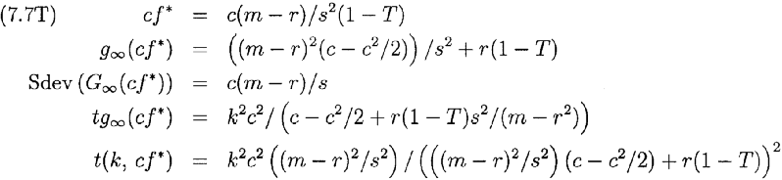
Интересно увидеть, что cf * увеличилось на коэффициент 1/(1-Т). Для жителя Калифорнии с большими доходами предельная совокупная ставка федеральных и местных налогов составляет 45%, следовательно коэффициент равен 1/0,55= 1,82. Увеличение cf * приводит к тому же самому значению коэффициента роста, что и до ожидаемого изменения из-за влияния rT. Величина Sdev осталась неизменной, а t(k, cf *) незначительно увеличилась. Однако, как показывает практика, использование более высокого значения кредитного плеча, необходимого в условиях высокой ставки налога, обычно неприемлемо из-за условий маржинальных операций, или нецелесообразно из-за невозможности непрерывного регулирования, и в реальных условиях создаёт опасности, степень которых быстро растет с ростом коэффициента ливереджа.

(в) Случай для «дробного критерия Кэлли».
На Рисунке 5 показаны три кривые g для реальных значений m: m_{t}=0,5m_{e}; 1,0m_{e} и 1,5m_{e} , где m_{e} является оценочной величиной для m. Вертикальные линии и горизонтальные стрелки показывают снижение g в трёх случаях: f =0,5 f_{e}*; f_{e}* и 1,5f_{e}*. Например с f =0,5 f_{e}* или «полукэлли» мы не имеем проигрыша и достигаем максимума g=0,25 в случае m_{t}=0,5m_{e}. Но если m_{t}=m_{e}, тогда g=0,75 c проигрышем 0,25, а если m_{t}=1,5m_{e}, тогда g=1,25 c проигрышем 1,0, где для всех g единицами измерения были m_{e}²/2s². Это отмечено маркерами LOSS₁ и LOSS₂ на вертикальной линии выше f/f_{e}*=0,5, а также двумя соответствующими стрелками, направленными вверх, и в данном случае вправо от этой линии. Катастрофа происходит, когда m_{t}=0,5m_{e}, и мы выбираем f=1,5f_{e}*. Здесь сочетается увеличенные на 50 % по сравнению f_{e}* величины ставок и переоцененное значение для m_{t}=2m_{e}. Тогда g=-0,75 и мы терпим крах. Но выбор f=f_{e}* также не будет хорошим решением, ведь m_{t}=0,5m_{e} и g=0 и наблюдаются «дикие» увеличивающиеся колебания вверх и вниз относительно точки нашего начального капитала. Опыт показывает, что во время значительного направленного вниз колебания игрок в большинстве случаев или выходит из игры, или его исключают из-за требования к минимальному размеру ставки.

Некоторые уроки: (1) В некоторой степени m_{e} является неустойчивой оценкой для m_{t}, и благоразумно принимать m_{t}< m_{e} и выбирать достаточным для предотвращения варианта g≤ 0 значение f<f_{e}*.
Оценки для m_{e} в условиях фондового рынка имеют значительную степень недостоверности, и, в частности, вероятнее будут слишком большими, чем слишком маленькими. Цены финансовых инструментов изменяются по законам «нестационарного процесса», где изменения m и s отчасти непредсказуемы с течением времени. Экономическая ситуация может измениться для отдельных компаний, отраслей промышленности, или для всей экономики в целом. Работоспособные системы могут частично или полностью основываться на технологии «data mining», таким образом m_{t} может быть существенно меньше чем m_{e}. Изменения в «правилах игры», такие как комиссии, налоговое законодательство, маржинальные условия, законы инсайдерской торговли и т.п. также могут влиять на m_{t}. Системы, занимающиеся привлечением капитала, который давит на исключительные значения m_{t} сверху вниз по направлению к средним значениям. Смещение книзу означает, что наиболее вероятно справедливо m_{e}> m_{t}.
Подобные предупреждения большей частью действуют и при игре на спортивном тотализаторе, с разницей в деталях. Изменения правил, к примеру, могут включать: добавление дополнительных команд; правило трёхочкового броска в баскетболе; игра в «овертайм» для исключения ничьих; изменение типов бит, мячей, перчаток, ракеток или покрытий.
Блэкджек отличается от рынка ценных бумаг и спортивных тотализаторов тем, что вероятности дохода в общем говоря могут быть или рассчитаны или смоделированы с любой наперед заданной точностью. Но даже здесь m_{t} вероятно будет по крайней мере слегка меньше чем m_{e}. Учитывая усталость игрока и его ошибки, вычислительные ошибки и недочёты в применении или теории блэкджека или теории Кэлли (например, вычисляя точное значение f *, последствия чего мы обсуждали ранее), эффекты фиксированной позиции тасовки, не случайная тасовка, преимущественная тасовка, шулерство и т.п.
(2) Согласно (1) выбор f в диапазоне 0,5f_{e}*≤ f< f_{e}* обеспечивает защиту от случая g≤ 0 с уменьшением g, которое вероятно будет не более 25%.
Пример 7.3. Великий «сложнопроцентщик». В 1964 году молодой управляющий хедж-фонда приобрёл значительную долю в маленькой текстильной компании из Новой Англии под названием Berkshire Hathaway. Её акции торговались тогда по 20. В 1998 они торгуются по 70000, что в 3500 раз больше, а ежегодная ставка роста по сложному проценту составила около 27%, что равно 24%-ой мгновенной ставке. Некогда молодой управляющий хедж-фонда Warren Buffet – по общему признанию сейчас является величайшим инвестором нашего времени и обладателем вторым по величине состояния во всем мире. Вы можете прочитать о нем в (Buffet and Clarck,1997), Hagstrom (1994), Kilpatrick (1994) и Lowenstein (1995). Если бы вы были достаточно удачливы, как был я, чтобы повстречать Баффета и определить возможные перспективы компании Berkshire, какую стратегию предполагает использование нашего метода? Примем (что-то типа меньшего уровня смещений) m=0,20; s=0,15; r=0,6 (примечание: Правдоподобные аргументы в пользу малого значения смещений в будущем включают регрессия по направлению к среднему, увеличение размера компании Berkshire и возникающие риски из-за устаревания методов менеджмента. Контраргумент – сложнопроцентная ставка динамики роста компании в последние годы была также высока, как и раньше. Однако, индекс S&P 500 в последние годы показывает гораздо более высокие результаты, так что разрыв в величинах уровней роста индекса и Berkshire был несколько меньше. Таким образом, если мы ожидаем, что уровень роста индекса будет возвращаться по направлению к историческому среднему значению, тогда мы ожидаем того же самого поведения от Berkshire, даже в ещё большей степени.) Из уравнений (7.3) или (7.7),
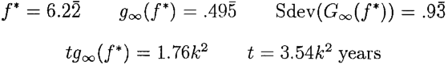
Сравним это с безрычаговым портфелем, где f=1 и с=1/6,2(2)=0,1607.
Мы находим
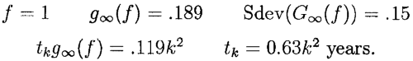
Кредитное плечо здесь на уровне 6,2(2) будет нецелесообразным в реальности из-за того, что цены на бумаги могут меняться внезапно и прерывно. Во время краха в октябре 1987 года индекс S&P 500 упал на 23% за один день. Если это произошло при плече 2,0 , новое значение плеча неожиданно становиться 77/27=2,85 перед перетряской портфеля путём продажи его части. В случае c Berkshire, где был большой хорошо диверсифицированный портфель, предположим, что мы выбираем консервативное значение f=2,0 . Отметим, что это максимально возможное для «клиентов» при нынешних правилах начальное значение плеча. Тогда g∞(2)=0,295. Медианные значения V∞/V₀ за 30-ти летний период приблизительно равны: для f=1: V∞/V₀=288;для f=2: V∞/V₀=6,974; для f=6,2: V∞/V₀=2,86х10⁶. То есть разница в результатах при использовании плеча громадна за этот период. (примечание:Art Quaife сообщал о s=0,24 для периода 1980-1997. Читателю предлагается исследовать пример самостоятельно с этим изменением.)
Результаты раздела 3 непосредственно применимы к этой модели непрерывной аппроксимации портфеля ценных бумаг с (возможно) использованием кредитного плеча. Причиной тому – что обе модели подвержены воздействиям одинаковой динамики, а именно logG_{n}(f) аппроксимированное (шкалированное) Броуновским движением со смещением. Следовательно, мы можем ответить на тот же вопрос, на который мы отвечали при рассмотрении системы ставок в казино в разделе 3, но применительно к нашему портфелю. Например, (3.2) становится
где ^ означает знак возведения в степень, а 0<x<1. Используя (7.4), для r=0 и f=f * ; 2g∞/Var(G∞)=1, и это упрощается до
Сравним с Примером 3.3. При 0<r<m и f=f * показатель степени х в (7.9) становится 1+2rs²/(m-r)² , а также имеет положительную первую производную, следовательно P(·) уменьшается с увеличением r (так как 0<x<1, стремится к 0 при стремлении r к m, что мы и ожидали).

(d) Примечательная формула.
В ранних редакциях этой статьи показатель степени в уравнениях (3.2), (7.8) и (7.9) был без множителя 2, который я непреднамеренно пропустил при анализе. Впоследствии, 19 июня 1997 года Don Schlesinger опубликовал в интернете на сайте www.bjmath.com ещё две формулы общей непрерывной аппроксимации для случая r=0.
Если V₀ – начальный инвестиции и y>1>x>0, тогда для f * вероятность того, что V(t) достигнет yV₀ быстрее xV₀ будет
а с большей степенью общности, для f =сf *, 0<с<2
где ^ означает знак возведения в степень.
Очевидно, что (7.10) следует из (7.11) при выборе с=1. Случай r=0 для нашего уравнения (7.8) следует из (7.11), а тот же случай для уравнения (7.9) следует из (7.10). Мы можем получить обобщение (7.11) используя классическую формулу краха игрока (Cox and Miller, pp.205-6), где мы рассматриваем log(V(t, f)/V₀) как реализацию диффузного процесса со средним g∞, дисперсией v(G∞), начальным значением 0 и абсорбционными границами log y и log x. Результат будет
где a=2g∞/ V(G∞)= 2M/V, M и V – сдвиг и дисперсия соответственно диффузного процесса на единицу времени. С другой стороны (7. 12) представляет собой иную запись известного решения для Винеровского процесса с двумя границами сдвига (Cox and Miller, Example 5.5).
Как отмечал Shlesinger, выбор x=1/2 и y=2 в (7.10) даёт Prob(V(t, f *) doubles before halving)=2/3. Рассмотрим теперь игрока или инвестора, который концентрирует внимание только на значениях V_{n}= 2^{n} V₀, n=0, ±1, ±2,… кратное изменение его начального капитала.
В логарифмическом пространстве log(V_{n}/V₀)=n log2, то есть мы имеем случайное блуждание целыми множителями log2, где вероятность увеличения р=2/3 , а уменьшения q=1/3. Это дает нам удобное наглядное и компактное представления уровня риска стратегии Кэлли.
Если же мы выберем с=1/2 («полукэлли»), уравнение (7.11) дает Prob(V(t, f *) doubles before halving)=8/9, что приводит к коэффициенту роста g∞(f */2)=0,75g∞(f *), таким образом «полукэлли» имеет коэффициент роста равный 3/4f *, но гораздо меньший шанс потерпеть большие убытки.
Второе полезное наглядное сравнение риска вытекает из уравнения (7.8), которое даёт
Для с=1 мы имеем Prob(⋅)=x, а для с=1/2 мы получаем Prob(⋅)=x³. Следовательно «полукэлли» имеет значительно сниженную вероятность значительных потерь капитала. Шанс потери в какой-либо момент половины начального капитала составляет ½ для f =f *, но только 1/8 для f =f */2. Мой опыт игры и инвестирования, так же как и сообщения от многочисленных игроков и команд блек-джека, говорит, что большинство людей почти всегда предпочитают безопасность роста и психологический комфорт «полукэлли» увеличению на четверть коэффициента роста.

8 Исследование конкретного примера
Летом 1997 года корпорация XYZ (псевдоним) получила значительное количество наличных денег. Это отмечено в колонке 8/17/97 листинга изменения структуры их портфеля, представленного в Таблице 8.1. В портфеле было 54% акций Biotime (тикер BTIM), биотехнологической компании, котирующейся на NASDAQ. Это было связано с существующими и историческими связями между людьми из XYZ Corp. и BTIM. Служащие и руководство XYZ были очень хорошо осведомлены о положении дел в BTIM, и это давало им ощущение того, что они были особенно хорошо подготовлены, для того чтобы оценить компанию как объект инвестирования. Они пожелали и дальше держать значительную позицию по BTIM.
Портфель содержал акции Berkshire Hathaway, тикер BRK, впервые купленные в 1991 году.
(а) Ограничения.
Доктор Quaife определил Кэлли-оптимальный портфель для XYZ Corp. исходя из конкретных ограничений. Список потенциально возможных бумаг был ограничен следующим составом:BTIM, BRK, бумаги индексного фонда Vanguard 500 (S&P 500), казначейские векселя. Позиция шорт по казначейским векселям была использована в качестве демпфера на случай маржинальных долгов. Брокер XYZ кредитовал компанию по ставке на 2% дороже, чем было учтено в анализе. Простая САРМ модель предполагает, что инвестор рассматривает рыночный портфель (здесь замененный на индекс S&P 500 по хорошо известным причинам), а также использует заемные средства и кредитование. Как Quaife, так и автор убеждены, что BRK была и является превосходной альтернативой, а их знания о компании и долгий опыт работы с BRK подтверждают это.
Действия XYZ Corp. была подчинены маржинальным требованиям: 50% сначала и 30% далее, означающие, что портфель ценных бумаг формируется при условии, что первоначальный маржинальный долг (средства, одалживаемые у брокера) ограничен величиной 50% от стоимости бумаг, и что значение величины маржинального долга в дальнейшем не должно превышать 30% от стоимости портфеля, а также ценные бумаги должны продаваться при рассогласовании, чтобы обеспечить соблюдение требования в 30%-ом ограничении.
В дополнение к этому XYZ Corp. желает оставить значительную часть акций BTIM в своём портфеле.
(b) Анализ и результаты
Используя помесячные данные за период 3/31/92 – 6/30/97 (всего 63 месяца) Quaife определил средние, ковариации и т.д. представленные в Таблице 8.1.
Таблица 8.1 Статистики для логарифмов относительных помесячных изменений капитала за период 3/31/92 - 6/30/97.
 |  | Berkshire | BioTime | SP500 | T-bills
Месячное среднее |  | 0.0264 | 0.0186 | 0.0146 | 0.0035
Стандартное отклонение |  | 0.0582 | 0.2237 | 0.0268 | 0.0008
Годовое среднее |  | 0.3167 | 0.2227 | 0.1753 | 0.0426
Стандартное отклонение |  | 0.2016 | 0.7748 | 0.0929 | 0.0028
Месячные ковариации | Berkshire | 0.0034 | -0.0021 | 0.0005 | 1.2E-06
 | BioTime |  | 0.0500 | -0.0001 | 3.2E-05
 | SP500 |  |  | 0.0007 | 5.7E-06
 | T-bills |  |  |  | 6.7E-07
Месячные корреляции | Berkshire | 1.0000 | -0.1581 | 0.2954 | 0.0257
 | BioTime |  | 1.0000 | -0.0237 | 0.1773
 | SP500 |  |  | 1.0000 | 0.2610
 | T-bills |  |  |  | 1.0000
Обратим внимание, что среднее у BRK выше, а стандартное отклонение ниже, чем у BTIM, следовательно, мы ожидаем, что эта бумага будет выделена дальнейшим анализом. Но отметим также, что имеется отрицательная корреляция с BTIM, которая предполагает, что добавление в портфель некоторого количества BTIM к уже имеющейся BRK может оказаться выгодным.
Используя статистику из Таблицы 8.1, Quaife определил нижеследующие оптимальные портфели соответствующие разным условиям заимствования.

Таблица 8.2 Составы оптимальных портфелей для различных посылок об условиях заимствования.
Доля ценной бумаги
Наименование | Без заимствования | 50% заемных | Неограниченное заимствование
Berkshire | 0.63 | 1.50 | 6.26
BioTimc | 0.37 | .50 | 1.18
S&P 500 | 0.00 | 0.00 | 12.61
T-bills | 0.00 | -1.00 | -19.04

Коэффициент роста портфеля
Среднее | 0.36 | 0.62 | 2.10
Стандартное отклонение | 0.29 | 0.45 | 2.03
Как и ожидалось, BRK важнее и предпочтительнее, чем BTIM, но добавление некоторого количества BTIM дает лучший вариант.
Если предполагается использование неограниченного размера заемных средств, то было бы неразумным выбрать соответствующий этому варианту портфель в Таблице 8.2.
Различные положения, лежащие в основе этого анализа являются только лишь аппроксимациями разных степеней точности: цены на фондовом рынке не меняются непрерывно; пересмотр состава портфеля не может быть непрерывным процессом; стоимость транзакций не равна 0; ставка по заемным средствам больше чем доходность казначейских векселей; в анализе должна использоваться величина прибыли после налогообложения; процесс, формируемый потоком доходностей по бумагам не стационарен, и наши точечные статистические оценки в Таблице 8.1 неустойчивы. Мы также отметили раньше, что так как чрезмерные размеры ставок более опасны, чем недостаточные, использование «дробного Келли» представляется предпочтительным, как в большей степени отражающего неопределенности.
Фактически использованные данные относятся к периоду 1982-1997 гг., который был сильнейший бычим рынком за всю историю. Мы могли бы ожидать снижение доходностей к направлению к средним, поэтому средние в Таблице 8.1 вероятно являются переоцененными для ближайшего будущего. Ряды данных неизбежно коротки из-за ограниченности информации по BTIM, что вносит дополнительную неопределенность. Для оценки чувствительности Quaife использовал традиционные (среднее, стандартное отклонение) оценки для относительных изменений цен (не для их логарифмов): у BRK (1,15;0,20), у BTIM (1,15;1,0), а у S&P 500 (1,125;0,204) за период 1926-95 по информации из Ibbotson (1996), а также корреляции из Таблицы 8.1. Результат - доли 1,65; 0,17; 0,18 и –1,00 для BRK, BTIM, S&P 500 и T-bills. Средняя величина коэффициента роста была 0,19 , а стандартное отклонение 0,30.
(с) Рекомендации и результат.
На дату 8/17/97 совету директоров компании XYZ Corp. было рекомендовано формирование портфеля с использованием 50% маржинального кредитования и могло бы быть осуществлено немедленно. Совет директоров выбрал бездействие. На 10/9/97 (как показало время, была хорошая возможность продать по выгодной цене) они продали некоторое количество BTIM и оставили эти средства в наличности (что неправильно).
В заключении 2/9/98 после обсуждения как с Quaife, так и с автором они купили 10 BRK (в связи с чем получая почти $140000 к 3/31/98, как и произошло). В Таблице 8.3 представлены реальные результаты инвестиционной политики, которая привела к росту на 73%. Таблица 8.4 показывает, что бы произошло при использовании рекомендованной курса без перетряски портфеля и с одной перетряской на дату 10/6/97. Доходность составила бы 117,6% и 199,4% соответственно. Прирост прибыли для этих стратегий над результатами субоптимальной политики совета директоров выражается в дополнительных $475935 и $1359826 соответственно.
Оптимальная стратегия показывает три важных особенности в этом примере: применение кредитного плеча, определение первичной структуры портфеля, и возможная «перетряска» (изменение состава портфеля) через какое-то время. Каждая из этих особенностей потенциально важна в определении конечного результата. Возможное воздействие непрерывной во времени перетряски портфеля с целью достижения максимальной прибыли продемонстрировано в Thorp and Kassouf (1967), Appendix A, The Avalanche Effort.
Размеры существенных убытков от субоптимальной стратегии были гораздо больше, чем ожидались, потому что цены BRK и BTIM удивительно сильно выросли. За 0,62 года, BRK вырос на 60,4%, а BTIM – на 62,9%. Это говорит нам, что (не типично) в отсутствии перетрясок первоначальные относительные пропорции BRK и BTIM не имели большого значения на тот период времени. Однако, перетряска портфеля для изменения относительных пропорций BRK и BTIM было важно, как это было показано в случае продажи некоторого количество BTIM по результатам фактической инвестиционной политики. Перетряска была также важна для регулировки величины заемных средств, когда, например, в нашем случае цены быстро росли.
Таблица 8.2 показывает, что мы могли бы обычно ожидать большую прибыль с использованием 50% заемного капитала, чем без него. Мы ожидаем разницу между значениями медиан распределений портфелей в размере $1080736[exp(0,62*0,62)- exp(0,36*0,62)]=$236316 или 21,9%, который является все еще большим.

(d) Теория портфеля ценных бумаг.
Рассмотрим сперва неограниченный случай с безрисковой бумагой (казначейские векселя) с долей в портфеле f₀ и n ценными бумагами с долями в портфеле f₁,.., f_{n}. Предположим, что ставка доходности по безрисковому активу r, и, для простоты обсуждения, такое же значение примем для ставок заимствования, кредитования и ставки уплачиваемой при открытии коротких позиций. Пусть C=(s_{ij})- ковариационная матрица с элементами s_{ij}, i, j=1,..,n представляющие собой ковариации между i и j бумагами, а M=(m₁,m₂,..m_{n})^{T} вектор строка, такой что m_{i}, i=1,..,n будут уровни смещения i-ой бумаги.
Тогда портфель удовлетворяет соотношениям
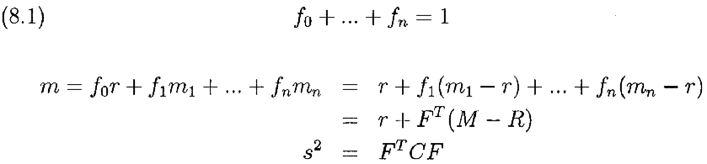
где F^{T}=(f₁,..f_{n}) со знаком ^{T} означает транспонирование, а R – вектор-столбец (r,r,..r)^{T} длиной n.
Тогда наши предыдущие формулы и результаты для одной бумаги и одного безрискового актива приводят к g∞(f₁,..f_{n})=m-s²/2. Это стандартная задача оптимизации квадратичного программирования. Используя (8.1) и решая одновременные уравнения ∂g∞/∂f_{i}=0, i=1,..,n , мы получаем
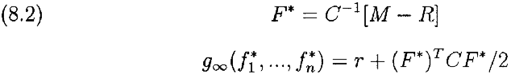
где для удовлетворения требования единственности решения мы требуем существования С ^{–1}, то есть detC≠0. Когда все бумаги не коррелированны, то С диагональна и мы получаем f *=(m_{i} – r)/s_{ii} или f *=(m_{i} – r)/s_{i}², что соответствует (7.3) для n=1.
Примечание: BRK эмитировала новый тип непривилегированных акций с тикером BRK.B c одновременным изменением символа для старого типа на BRK.A. Одна акция BRK.A может быть конвертирована в 30 акций BRK.В в любое время, но не наоборот. Право голоса BRK.В имеет меньшее значение, а также отсутствуют право участия в назначении величины ежегодных благотворительных выплат. Мы вслед за рынком рассматриваем эти различия как незначительные, и согласно этому А торгуется по цене примерно в 30 раз превышающей котировку В.
Если бы отношение было всегда в точности 30 к 1, а также обе эти бумаги были бы включены в анализ, то они имели бы одинаковое значения ковариаций с другими бумагами, так что С=0 и C⁻¹ не существует.
Если существует ограничение на используемый маржинальный капитал с размером доли q, 0 ≤ q ≤ 1, тогда у нас появиться дополнительное ограничение
Подмножество с размерностью n замкнуто и ограничено.
Если ставка по заемным средствам для обеспечения портфеля r_{b}=r+e_{b}, e_{b}≥ 0, а ставка комиссии по коротким позициям r_{s}=r+e_{s}, e_{s}≥ 0, тогда m в уравнении (8.1) изменяется. Обозначим x⁺=max(x,0) а, x ⁻=max(0,-x), так что x=x⁺- x – для всех x. Примем f ⁺=f₁⁺+…+f_{n}⁺ за долю портфеля размещенную в длинных позициях. И пусть f ⁻=f₁⁻+…+f_{n}⁻ - это доля портфеля размещенная в коротких позициях.
Случай 1. f ⁺≤ 1
Случай 2. f ⁺>1

9 Мой опыт использования подхода Кэлли
Что дает Кэлли-оптимальный подход при практическом использовании на рынках ценных бумаг? В малоизвестной работе (Thorp, 1971) я рассматривал применение критерия Кэлли для управления портфелем ценных бумаг. На странице 220 упоминается, что «3 ноября 1969 года частный институциональный инвестор решил … использовать критерий Кэлли при размещении своих активов». В действительности это было товарищество с ограниченной ответственностью под моим руководством, специализирующееся на конвертационном хеджировании (convertible hedging). Известным нашим конкурентом тогда (см. Institutional Investor, 1998) был будущий лауреат Нобелевской Премии Harry Markowitz. По прошествии 20 месяцев наша доходность по отчетам составила 39,9% против +4,2% по индексу Dow Jones Industrial Average. Markowitz вышел из игры через пару лет, но нам понравились наши результаты и мы продолжили. Что могло бы принести будущее?
Сейчас май 1998 года, двадцать восемь с половиной лет спустя после запуска инвестиционной программы. Товарищество и его приемники имели сложнопроцентный уровень ежегодной доходности приблизительно 20% со стандартным отклонением около 6%, и примерно нулевой корреляцией с рынком («рыночно нейтрально»). Без учета налогообложения десять тысяч долларов начальных вложений превратились бы в 18 миллионов долларов. В помощь тому, чтобы убедить вас, что это не может быть просто удачей, сообщаю – по моим оценкам, за этот период я совершил для моих инвесторов покупок и продаж в общей сложности на сумму около 80 миллиардов долларов («actions», на языке игроков в казино). Это можно разбить на что-то около миллиона с четвертью отдельных «ставок» по $65000 в среднем каждая при нескольких сотнях (в среднем) одновременно открытых позиций в любой момент времени. Судя по всему, это кажется похожим в среднем на «долговременное управление» с большой вероятностью того, что повышенная доходность – больше, чем случайность.

10 Заключение
Те частные лица и организации, которые заинтересованы в долгосрочном инвестировании, должны рассмотреть возможность использования критерия Кэлли для асимптотической максимизации ожидаемого сложнопроцентного уровня роста их капитала. Инвесторы с меньшей толерантностью к риску внутри периода инвестирования могут предпочесть использовать функцию с меньшими результатами (to use lesser function). Долгосрочным инвесторам целесообразно избегать использования чрезмерно большой доли («чрезмерных ставок»). Поэтому, сверх того, в соответствии со степенью неопределённости будущих вероятностей долгосрочным инвесторам следует ограничивать их инвестиционные доли (investment fraction) до достаточного предела для предотвращения значительного риска, связанного с чрезмерными ставками.
Благодарности. Я благодарю доктора Jarry Baesel, профессора Sid Browne, профессора Peter Griffin, доктора Art Quaife, а также Don Schlesinger за комментарии и исправления, и ещё Richard Reid за опубликования этой работы на его вебсайте. Я также признателен доктору Art Quaife за предоставление мне возможности использования результатов его анализа в качестве примера.
Эта работа была пересмотрена и расширена после её презентации на 10-ой Международной Конференции по Азартным Играм и Принятию Риска.
Таблица 8.3 Результаты: То, что XYZ Corp. сделала на самом деле.
 | 8/17/97 | 10/9/97 | 10/9/97 | 2/9/96 | 2/9/98 | 3/31/98
Прошло лет c 8/17/97 | 0.00 | 0.15 | 0.15 | 0.48 | 0.48 | 0.62

Бумага

Berkshire | 41,300.00 | 45,600.00 | 45,600.00 | 53,450.00 | 53,450.00 | 67,200.00
BioTlme | 8.75 | 22.75 | 22.75 | 12.88 | 12.88 | 14.25

T-bllls

Всего:

 | Первоначально |  | Обновление |  | Обновление
 | Инвестиции | Инвестиции | Инвестиции | Инвестиции | Инвестиции | Инвестиции
Berkshire | 209,500 | 228,000 | 228,000 | 267,250 | 801,750 | 1,008,000
BioTime | 581,543 | 1,512,011 | 1,102,511 | 623.948 | 623,948 | 690,584
T-bills | 289.694 | 291.381 | 700,881 | 710,393 | 175.893 | 176.859
Total: | 1,080,736 | 2,031.392 | 2,031,392 | 1.601,591 | 1,601,591 | 1,875.443
Увеличение с 8/17/97 |  | 950,656 | 950,656 | 520,855 | 520,855 | 794,706
 | Доля | Доля | Доля | Доля | Доля | Доля
Berkshire | 0.19 | 0.11 | 0.11 | 0.17 | 0.50 | 0.54
Biotime | 0.54 | 0.74 | 0.54 | 0.39 | 0.39 | 0.37
T-bills | 0.27 | 0.14 | 035 | 0.44 | O.11 | 0.09
Total: | 1.00 | 1.00 | 1.00 | 1.00 | 1.00 | 1.00
 | Объем | Объем | Объем | Объем | Объем | Объем
Berkshire | 5 | 5 | 5 | 5 | 15 | 15
BioTime | 66,462 | 66,462 | 48,462 | 48,462 | 48,462 | 48462

Таблица 8.4 Результаты: Если бы XYZ Corp. следовала рекомендациям Quaife.
 | Начало |  | Без «перетряски» |  | Одна «перетряска»
 | 8/17/97 | 8/17/97 | 3/31/98 | 10/6/97 | 10/6/97 | 3/31/98
Прошло лет c 8/17/97 | 0.00 | 0.00 | 0.62 | 0.14 | 0.14 | 0.62

Бумага

Berkshire | 41,900.00 | 41,900.00 | 67,200.00 | 46,100.00 | 46,100.00 | 67,200.00
BioTime | 8.75 | 8.75 | 14.25 | 25.33 | 25.33 | 14.25

T-bills

Total:

 | Первоначально | Баланс |  |  | Перетряска
 | Инвестиции | Инвестиции | Инвестиции | Инвестиции | Инвестиции | Инвестиции
Berkshire | 209,500 | 1,621,104 | 2,599,957 | 1,783,603 | 3.385.420 | 4.934,929
BioTime | 581,543 | 540,368 | 880,028 | 1 ,564,494 | 1,128,473 | 634,766
T-bills | 289.694 | -1.080.736 | -1.128.608 | 1. 091. 149 | -2.256.947 | -2.334,427
Total: | 1,080,736 | 1,080,736 | 2,351,377 | 2,256,947 | 2,256,947 | 3,235,269
Увеличение с 8/17/97 |  |  | 1,270,641 | 1,176,210 | 1,176,210 | 2,154,532
Превышения над суботимальной стратегией совета директоров
 |  |  | 475.935 |  |  | 1,359.826
 |  | Оптимум
 | Доля | Доля | Доля | Доля | Доля | Доля
Berkshire | 0.19 | 1.50 | 1.11 | 0.79 | 1.50 | 1.53
Biotime | 0.54 | 0.50 | 0.37 | 0.69 | 0.50 | 0.20
T-bills | 0.27 | -1.00 | -0.48 | -0.48 | -1.00 | -0.72
Total: | 1.00 | 1.00 | 1.00 | 1.00 | 1.00 | 1.00
 | Объем | Объем | Объем | Объем | Объем | Объем
Berkshire | 5 | 39 | 39 | 39 | 73 | 73
BioTime | 66,462 | 61,756 | 61,756 | 61,756 | 44,545 | 44,545

Рисунки
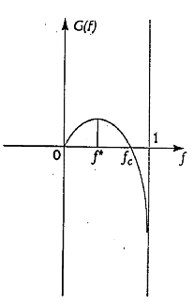
Рисунок 1
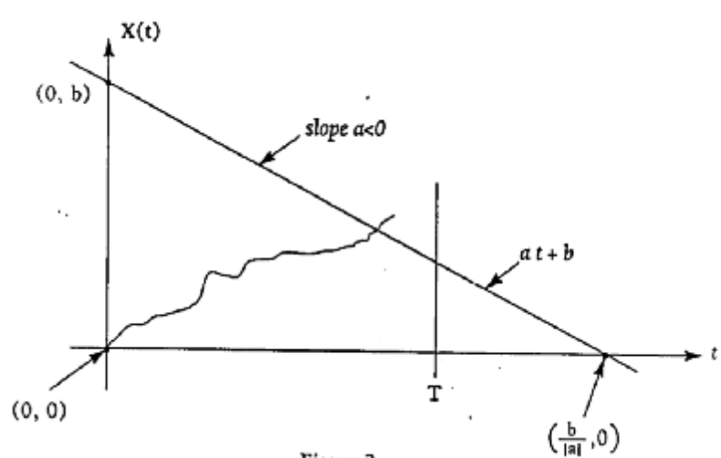
Рисунок 2
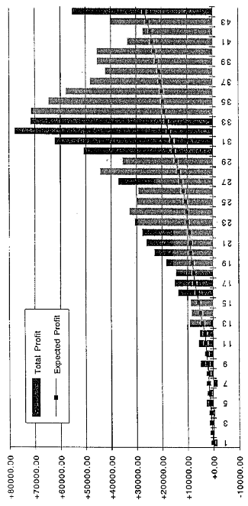
Рисунок 3. Протокол ставок на спортивном тотализаторе (на спорт 2-го типа)
Ожидаемая прибыль
Прибыль

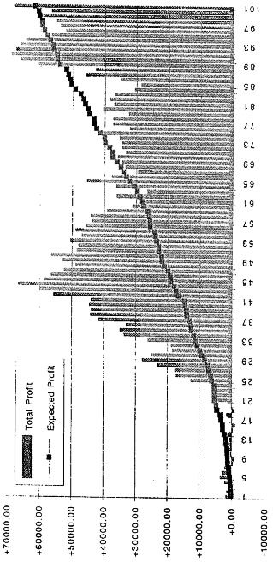
Рисунок 4. Протокол ставок на спортивном тотализаторе (на спорт 1-го типа)
Ожидаемая прибыль
Прибыль
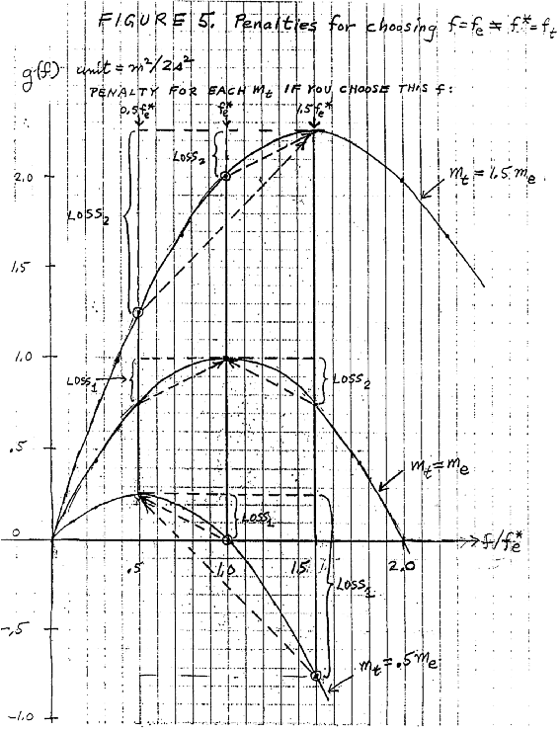
Рисунок 5

